Республиканская интеллектуально-творческая игра
«Пароль – «Октябренок: хотим все знать»
Маршрут 7. «75 лет Победы»
75-летие Победы в Великой Отечественной войне – особенное событие для каждого. Это светлый и радостный праздник. Мы с благодарностью вспоминаем наших воинов-защитников отстоявших мир в жестокой битве. Солдатам, матросам, лейтенантам, капитанам, генералам, маршалам мы обязаны тем, что живём сейчас под мирным небом. Вечная слава им!
- «Военный ребус». Реши ребус и напиши ответ.
А. Герой Советского Союза, военный летчик. 3 июля во главе своей эскадрильи сражался в воздухе. Когда снаряд вражеской зенитки разбил бензиновый бак его самолёта, он принял героическое решение направить горящий самолет на врага. Его машина врезается в «толпу» вражеских цистерн и взрывает их. Напишите его фамилию:
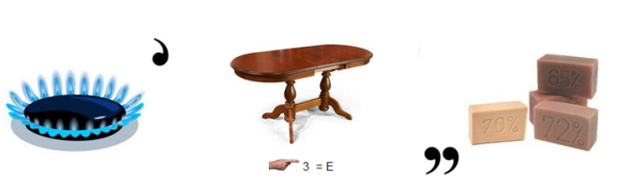
Б. Именно его голосом зачитывались сводки, приказы И.Сталина. Диктор Всесоюзного радио Государственного комитета СМ СССР по телевидению и радиовещанию. Благодаря уникальному тембру голоса, ему было доверено объявлять о взятии Берлина и о Победе. Напиши его фамилию:
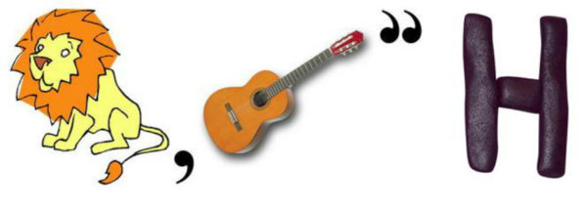
2. «Handmade. Сделай своими руками». Нет ничего приятнее, чем в праздничный день услышать слова поздравления и получить подарок. Сделайте поздравительные открытки, сувениры и подарите ветеранам. Фото отчет опубликуйте в «Октябрятском дневнике».
3. «Фотоконкурс».
А. Выбери из 3 фотографий правильную. Советский полководец, маршал Советского Союза, кавалер двух орденов «Победы», Министр Обороны СССР. После того, как при непосредственной его координации была прорвана блокада Ленинграда, ему было присвоено звание Маршала Советского Союза. Имеет 3 звезды Героя Советского Союза.
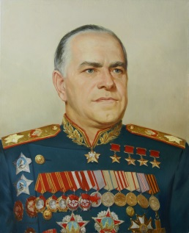
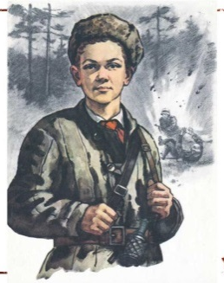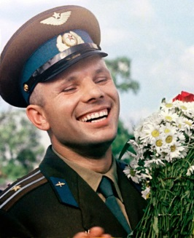
Б. Определите на фото комплекс, напишите его название и расскажите, как он связан с Великой Отечественной войной.
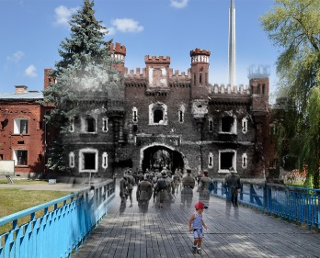
В. На параде Победы 1945 года эту собаку несли на руках на сталинской шинели. Незадолго до парада Победы она получила ранение и не могла пройти в составе школы военных собак. Как звали эту собаку? Почему ее так чествовали на параде?
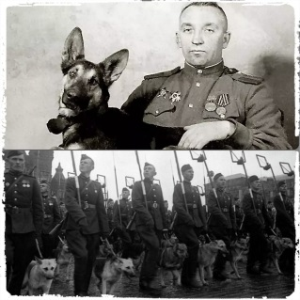
4. «Челлендж». В год 75-летия Великой Победы мы запускаем челлендж: Сделайте фото с надписью «75 лет под мирным небом» с указанием школы (гимназии) и города (района). Тематическое фото опубликуйте на своей странице в соцсетях (Instagram, ВКонтакте, Facebook, Youtubе) с хэштегами #БРПО#75подмирнымнебом#
5. «Рюкзак на фронт»
Перед вами картинки с изображением вещей первой необходимости солдат ВОВ. Напиши, какие вещи ему понадобятся и почему, а какие лишние.
